香港聯合交易所有限公司對本公佈之內容概不負責，對其準確性或完整性亦不發表任何聲明，並明確表示概不就因本公佈全部或任何部份內容而產生或因倚賴該等內容而引致之任何損失承擔任何責任。

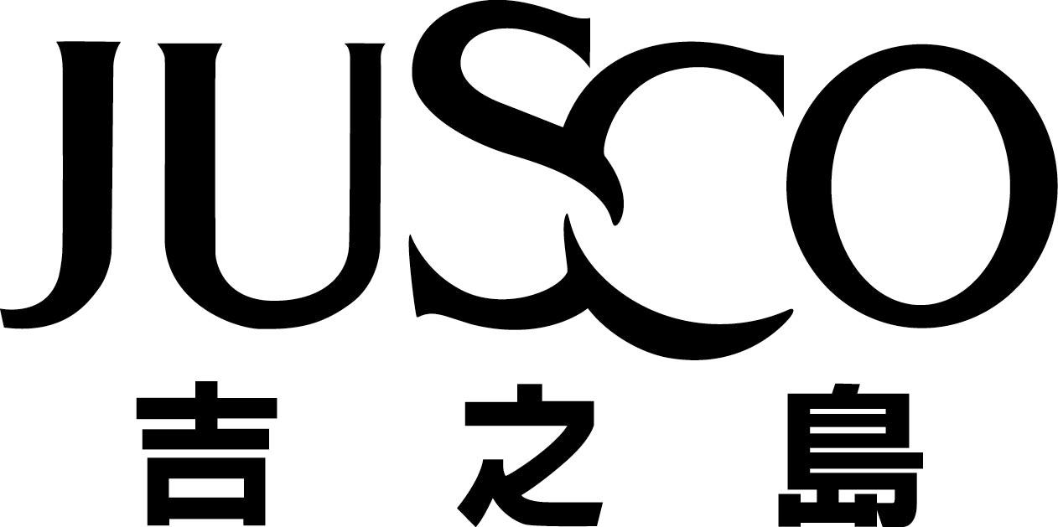 | 

JUSCO STORES (HONG KONG) CO., LIMITED
吉之島（香港）百貨有限公司
（於香港註冊成立之有限公司）

與Aeon信貸之持續關連交易

於一九九九年六月十六日舉行之本公司股東週年大會上，獨立股東批准一項決議案，授權董事就佣金支付交易給予Aeon信貸有關酬金，惟於任何財政年度應支付予Aeon信貸之佣金總額不得超逾現時指定限額。根據上市規則，該等佣金支付交易構成關連交易，而聯交所已授出現行豁免以豁免嚴格遵守上市規則之規定。現行豁免之其中一項條件為現時指定限額必須於最初批核後每隔三年由獨立股東審核及批准。現時指定限額現正到期於股東週年大會上由獨立股東審核。

本公司將繼續與Aeon信貸進行佣金支付交易。鑑於佣金支付交易之持續性質及應支付予Aeon信貸之佣金金額預期將會增加，董事已決定於股東週年大會上尋求獨立股東批准較高指定限額。鑑於限額有所不同，本公司亦將向聯交所申請有關嚴格遵守上市規則規定之建議豁免，惟建議豁免類似現行豁免之條件（較高指定限額除外）。一份載有（其中包括）(i)大福及獨立董事就佣金支付交易及較高指定限額分別提供之意見及推薦意見函件；及(ii)股東週年大會通告之通函，將於本公佈刊發後盡快寄發予股東。

謹訂於二零零二年六月二十日星期四舉行之股東大會上將提呈，其中包括，有關佣金支付交易及較高指定限額之決議案，以供獨立股東批准。

1. 佣金支付交易

本公司已同意就Aeon信貸提供多種賒購及免息分期付款信貸予其客戶而向Aeon信貸支付佣金。有關佣金乃按利用Aeon信貸所提供之賒購或免息分期付款信貸而進行之銷售額之固定百分比計算。現時，本公司已同意就下列信貸項目向Aeon信貸支付佣金：

(i) 以Aeon卡、Aeon吉之島卡、Aeon吉之島萬事達卡或Aeon吉之島美國運通卡於本集團之百貨店作出之各項賒購；及

(ii) 以Aeon信貸所提供之免息分期付款信貸於本集團各百貨店每次購買本公司與Aeon信貸不時協定之特選家庭電器及傢俬。

下表載列本公司與Aeon信貸現時就佣金支付交易協定之佣金收費：
 |  | 佣金收費
 |  | （按所購貨品價格
 | 賒購信貸種類 | 之某百分比）
(i) | Aeon卡 | 1.3%
(ii) | Aeon吉之島卡（附註） | 0.8%
(iii) | Aeon 吉之島萬事達卡（附註） | 0.8%
(iv) | Aeon 吉之島美國運通卡（附註） | 0.8%
(v) | 免息分期付款信貸
 | －六個月 | 3%-4%
 | －九個月 | 2.5%
 | －十二個月 | 4.75%-6%
 | －十八個月 | 7.6%-8.25%
 | －二十四個月 | 10%

附註： 於本公司與Aeon信貸協定之若干指定日期，Aeon信貸就使用該等信用卡進行購買而收取之佣金將減至所購貨品之購買價之0.6%。

本公司與Aeon信貸亦可協定，按本公司與Aeon信貸不時協定之價格及條款，由本公司向Aeon信貸支付有關由Aeon信貸提供予本集團客戶之其他信用卡、分期付款信貸及／或其他賒購信貸之佣金。

董事已確認，佣金支付交易乃本公司按正常商業條款於本集團日常業務過程中進行，且對股東而言屬公平合理。此外，董事確認現時佣金支付交易之條款乃按公平原則磋商釐定，而任何日後佣金支付交易之所有條款及條件將會按同一基準磋商釐定。

2. 本公司就截至二零零零年二月二十九日止財政年度及截至二零零一年及二零零二年二月二十八日止兩個財政年度向Aeon信貸支付之佣金

下表載列本集團分別於截至二零零零年二月二十九日止財政年度及截至二零零一年及二零零二年二月二十八日止兩個財政年度支付予Aeon信貸之佣金總額。

 | 截至 |  | 截至
 | 二月二十九日止年度 |  | 二月二十八日止年度
 | 二零零零年 |  | 二零零一年 |  | 二零零二年
 | 港元 |  | 港元 |  | 港元
支付予Aeon信貸之佣金款項 | 16,207,078 |  | 15,605,925 |  | 20,388,309
所付佣金佔本集團於本財政
年度之經審核綜合
營業額之百分比（附註1） | 0.49% |  | 0.46% |  | 0.55%
所付佣金佔本集團於上個
財政年度之經審核綜合
有形資產淨值之百分比（附註2） | 6.61% |  | 5.62% |  | 5.72%

附註1: 根據本集團分別於截至二零零零年二月二十九日止財政年度及截至二零零一年及二零零二年二月二十八日止財政年度之經審核綜合營業額。

附註2: 根據本集團分別於截至一九九九年二月二十八日、二零零零年二月二十九日及二零零一年二月二十八日之經審核綜合有形資產淨值。因採納若干新會計準則以致本集團之會計政策產生若干變動，故本集團於一九九九年二月二十八日、二零零零年二月二十九日及二零零一年二月二十八日之經審核綜合有形資產淨值乃分別重列為245,253,000港元、277,737,000港元及356,242,000港元。

3. 獨立股東之批准及申請豁免遵守上市規則中之披露及股東批准規定

鑑於佣金支付交易之持續性質，董事認為於每次進行該等交易時作披露式（倘需要）獲取獨立股東批准並不實際可行。獨立股東於一九九九年六月十六日舉行之本公司股東週年大會上批准佣金支付交易及現時指定限額。現行豁免之其中一項條件為必須於最初批核後每隔三年由獨立股東審核及批准，而現正到期於股東週年大會上進行審核。因預期(i)以Aeon提供之信用咭所作之購買價值；及(ii)本集團客戶對長期免息分期付款信貸之使用率將會增加，董事認為現時指定限額可能不足以應付本集團於來年就佣金支付交易須支付予Aeon信貸而預期增加之佣金金額。因此董事已決定於股東週年大會上尋求獨立股東批准佣金支付交易及較高指定限額（即進行佣金支付交易之財政年度本集團之經審核綜合營業額之1.5%）。鑑於該項限額有所不同，本公司亦將就涉及截至二零零三年二月二十八日、二零零四年二月二十九日及二零零五年二月二十八日止三個財政年度之佣金支付交易向聯交所申請有關嚴格遵守上市規則第14.25及14.26條之建議豁免，惟須待下列條件達成後方能作實：

(i) 獨立股東於股東週年大會上批准佣金支付交易及較高指定限額，並於該限額獲批核後每隔三年進行審核及批准；

(ii) 佣金支付交易乃：

(a) 由本集團於日常業務過程中進行；

(b) 按(a)正常商業條款（其意思將參考性質類似及將由類似實體進行之交易）；或(b)（倘現無可供比較之條款）就股東而言屬公平合理之條款進行；及

(c) 按(a)佣金支付交易之協議條款；或(b)（倘現無訂立任何協議）不比獨立第三方所給予條款遜色之條款進行；

(iii) 本集團於進行佣金支付交易之財政年度向Aeon信貸所支付之佣金總額不得超逾較高指定限額；

(iv) 佣金支付交易詳情將於本公司下期及往後之年報內披露，以符合上市規則第14.25(1)(A)至(D)條；

(v) 獨立非執行董事須每年審核佣金支付交易，並於有關財政年度之年報內確認佣金支付交易乃按上文(ii)及(iii)所載方式進行；及

(vi) 本公司須聘用核數師每年審核佣金支付交易，並向董事會發出函件（副本須給予聯交所上市委員會）表明：

(a) 佣金支付交易已獲董事會批准；

(b) 佣金支付交易就相關財政年度之年度總值並無超逾較高指定限額；及

(c) 佣金支付交易乃按正常商業條款進行或按佣金支付交易之相關協議條款（包括佣金收費或（倘現無訂立正式協議書）按不比獨立第三方所給予條款遜色之條款）進行。

倘因任何理由，核數師未能接納上文(vi) 段所述之委聘或提供該段所述之函件，則董事須即時聯絡聯交所。

倘於進行佣金支付交易之財政年度，根據佣金支付交易須向Aeon信貸支付之佣金總額超逾較高指定限額，則本公司將遵守上市規則第14章之有關披露及股東批准規定。

4. 一般事項

本集團主要從事一般百貨公司業務。於本公佈日期，AEON公司為本公司之主要股東，持有本公司已發行股本約71.64%權益。由於AEON公司於本公佈日期持有Aeon信貸已發行股本約66.22%Aeon信貸為AEON公司之聯繫人士，故根據上市規則，佣金支付交易構成本公司之關連交易。

AEON公司及Aeon信貸（於本公佈日期，持有本公司已發行股本約0.68%權益）及彼等各自之聯繫人士將就於股東週年大會上所提呈有關佣金支付交易及較高指定限額之決議案棄權投票。

董事相信與Aeon信貸推出多種信用卡，為本集團客戶提供進一步之增值服務，並獲客戶長期惠顧。Aeon信貸提供多種賒購信貸對增加銷售及擴大集團客戶基礎起著正面貢獻。董事預期，Aeon信貸向本集團客戶提供賒購信貸將使銷售額持續增長。

按照上市規則之規定，本公司已委派獨立董事林貝聿嘉女士就佣金支付交易及較高指定限額之條款向獨立股東提供意見。由於另一獨立非執行董事邵友保先生亦為Aeon信貸之獨立非執行董事，故只有林貝聿嘉女士被視為獨立人士，可就佣金支付交易及較高指定限額向獨立股東提供意見。本公司亦已委任大福為獨立財務顧問，就佣金支付交易之條款及條件向獨立董事提供意見。本公司將於本公佈後盡快向股東寄發通函，內容包括(i)大福及獨立董事就佣金支付交易及較高指定限額分別提出之意見及推薦意見函件；及(ii)股東週年大會通告。

5. 釋義

於本公佈中，除文義另有所指外，以下詞彙具下列涵義：

「AEON公司」 | 指 | AEON Co. Ltd. （前稱JUSCO Co., Ltd.），本公司之主要股東，於本公佈日期持有本公司已發行股本約71.64%
「Aeon信貸」 | 指 | Aeon信貸財務（亞洲）有限公司，於香港註冊成立之有限公司，其股份於聯交所上市
「股東週年 | 指 | 本公司將於二零零二年六月二十日
大會」 |  | 星期四上午九時假座香港法院道太古廣場第二期港島香格里拉酒店宴會廳A舉行之股東週年大會
「聯繫人士」 | 指 | 上市規則所賦予之涵義
「董事會」 | 指 | 董事會
「佣金支付 | 指 | 本公司與Aeon信貸不時同意之交易；
交易」 |  | 據此，本公司將就本集團客戶利用Aeon信貸不時提供之賒購信貸（包括惟不限於Aeon信貸發出之多種信用咭，即Aeon咭、Aeon吉之島咭、Aeon吉之島萬事達咭、Aeon吉之島美國運通咭）及Aeon信貸提供之免息分期付款信貸而作出之購買向Aeon信貸支付佣金。根據上市規則，本公司向Aeon信貸支付佣金的購買事項構成本公司之關連交易
「本公司」 | 指 | 吉之島（香港）百貨有限公司，於香港註冊成立之有限公司，其股份於聯交所上市
「現時指定 | 指 | 本集團於進行佣金支付交易之財政年
限額」 |  | 度經審核綜合營業額之1%，即於一九九九年由當時獨立股東批准就佣金支付交易而於任何財政年度須支付予Aeon信貸之佣金總額限額
「現行豁免」 | 指 | 聯交所於一九九九年就嚴格遵守上市規則第14.25及14.26條中有關佣金支付交易授出之有條件豁免
「董事」 | 指 | 本公司董事
「本集團」 | 指 | 本公司及其附屬公司
「較高指定 | 指 | 本集團於進行佣金支付交易之財政年
限額」 |  | 度經審核綜合營業額之1.5%，即董事於股東週年大會上建議批准就佣金支付交易而於任何財政年度須支付予Aeon信貸之佣金總額新限額
「香港」 | 指 | 中國香港特別行政區
「獨立董事」 | 指 | 獨立非執行董事林貝聿嘉女士獲委任就佣金支付交易及較高指定限額向獨立股東提供意見
「獨立股東」 | 指 | AEON公司及Aeon信貸及彼等各自之聯繫人士以外之股東
「上市規則」 | 指 | 聯交所證券上市規則
「中國」 | 指 | 中華人民共和國
「建議豁免」 | 指 | 就嚴格遵守上市規則第14.25及14.26條中有關佣金支付交易（除較高指定限額外，有關交易乃按與現行豁免相類似之條款進行）之有條件豁免，有關詳情載於「獨立股東之批准及申請豁免遵守上市規則之披露及股東批准規定」
「股份」 | 指 | 本公司股本中每股面值0.20港元之股份
「股東」 | 指 | 股份之持有人
「聯交所」 | 指 | 香港聯合交易所有限公司
「大福」 | 指 | 大福融資有限公司，獨立董事之獨立財務顧問
「%」 | 指 | 百分比
「港元」 | 指 | 港元，香港法定貨幣

承董事會命
董事總經理
石井和正

香港，二零零二年五月十日

請同時參閱本公布於經濟日報於13/5/2002刊登的內容。

